Evangelio de Marcos
Capítulo 2

1 Cuando de nuevo volvió a Cafarnaúm días más tarde, se extendió la noticia de que estaba en una casa.

2 Se reunió mucha gente, de forma que no había más lugar ni siguiera delante de la puerta, y él les anunciaba la Palabra.

3 Y vinieron unos trayendo a un paralítico, y llevándolo entre cuatro hombres.

4 Y como no podían acercarlo a él, a causa de la multitud, fueron y levantaron el techo sobre el sala donde Jesús estaba, y haciendo un agujero bajaron la camilla con el paralítico.

5 Al ver la fe de esos hombres, Jesús dijo al paralítico: «Hijo, tus pecados te son perdonados».

6 Y algunos escribas que estaban sentados allí pensaban en su interior:

7 «¿Por qué este hombre habla así? ¡Está blasfemando! ¿Quién puede perdonar los pecados, sino sólo Dios?

8 Jesús, enseguida sabiendo sus pensamientos y que estaban razonando, les dijo: «¿Qué estáis pensando en vuestro corazones?
- - - - - - - -
La lucha y la discrepancia con los fariseos refeja la lucha que Jesús hubo de tener con la secta de los fariseos en los diversos ambitos por los que fue ejerciendo su anuncio del Reino: Galilea, Samaria, Judea, sobre todo.

Era secta representativa del legalismo y del tradicionalismo en el que cayeron los diversos sectores en el que se desenolvían los judíos de su tiempo: depednencia de Roma, cargos vinculados al templo de Jerusalén, tetrarcas y reyes encargados de explotar con tributos absobentes.

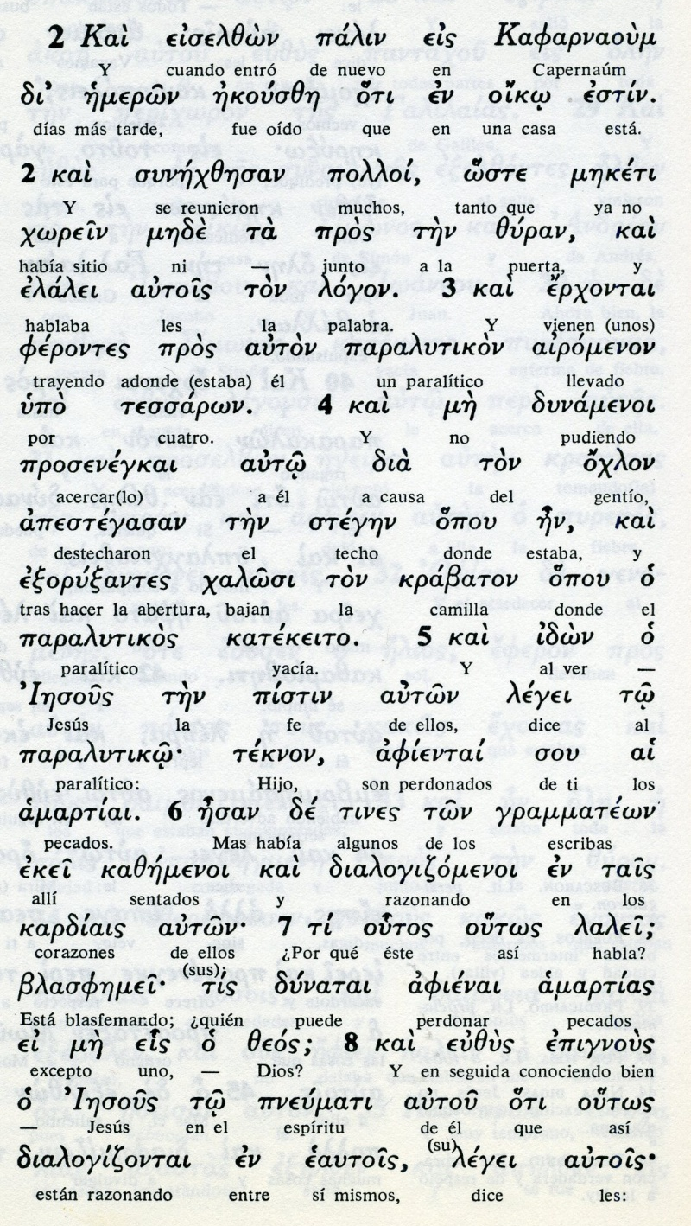

Conceptos básicos

paralitijon: tullido, cojo, enfermo
gramatreon: Escribas, escritores
pneumatos: espiritu
blasfemei: blasfemando
amartiai: pecados
pneumati: espíritus
amartiai: pecados
paralítico: paralitico

9 ¿Qué es más fácil, decir al paralítico: "Tus pecados te son perdonados", o "Levántate, toma tu camilla y camina"?

10 Para que sepáis que el Hijo de hombre tiene sobre la tierra el poder de perdonar los pecados

11 –dijo al paralítico– Yo te lo mando, levántate, toma tu camilla y vete a tu casa».

12 El se levantó en seguida, tomó su camilla y salió a la vista de todos. La gente quedó asombrada y glorificaba a Dios, diciendo: «Nunca hemos visto nada igual».

13 Jesús salió nuevamente a la orilla del mar; toda la gente acudía allí, y él les enseñaba.

14 Al pasar vio a Leví, hijo de Alfeo, sentado a la mesa de recaudación de impuestos, y le dijo: «Sígueme». El se levantó y lo siguió.

15 Mientras Jesús estaba comiendo en su casa, muchos publicanos y pecadores se sentaron a comer con él y sus discípulos;
- - - - - - - - - -
Una serie grande de gestos y de enseñanzas de Jesús estuvieron vinculados al lago de Genezareth, que luego se denominó mar de Tibariades, por la capital e Galilea puesta por Herodes Antipas en la orilla occidental.

En ese contexto, probablemente en Cafarnaum, se produjo la llamada a Mateo, que aparece en Marcos con el nombre de Leví, hijo de Alfeo

La figura del los recaudadores era antipática para todos los judíos, de Judea y de Galilea: pues recaudaban para entregar a la autoridad romana abundancia de tributos y con facilidad se excedían en las exigencias, para obtener ellos beneficios.

Apenas si sale luego su nombre en los hechos recogidos en los textos evangélicos ,pero se mantiene en las listas de los Apóstoles, escogidos por el mismo Jesús entre los diversos discípulos que le fueron adhiriendo.
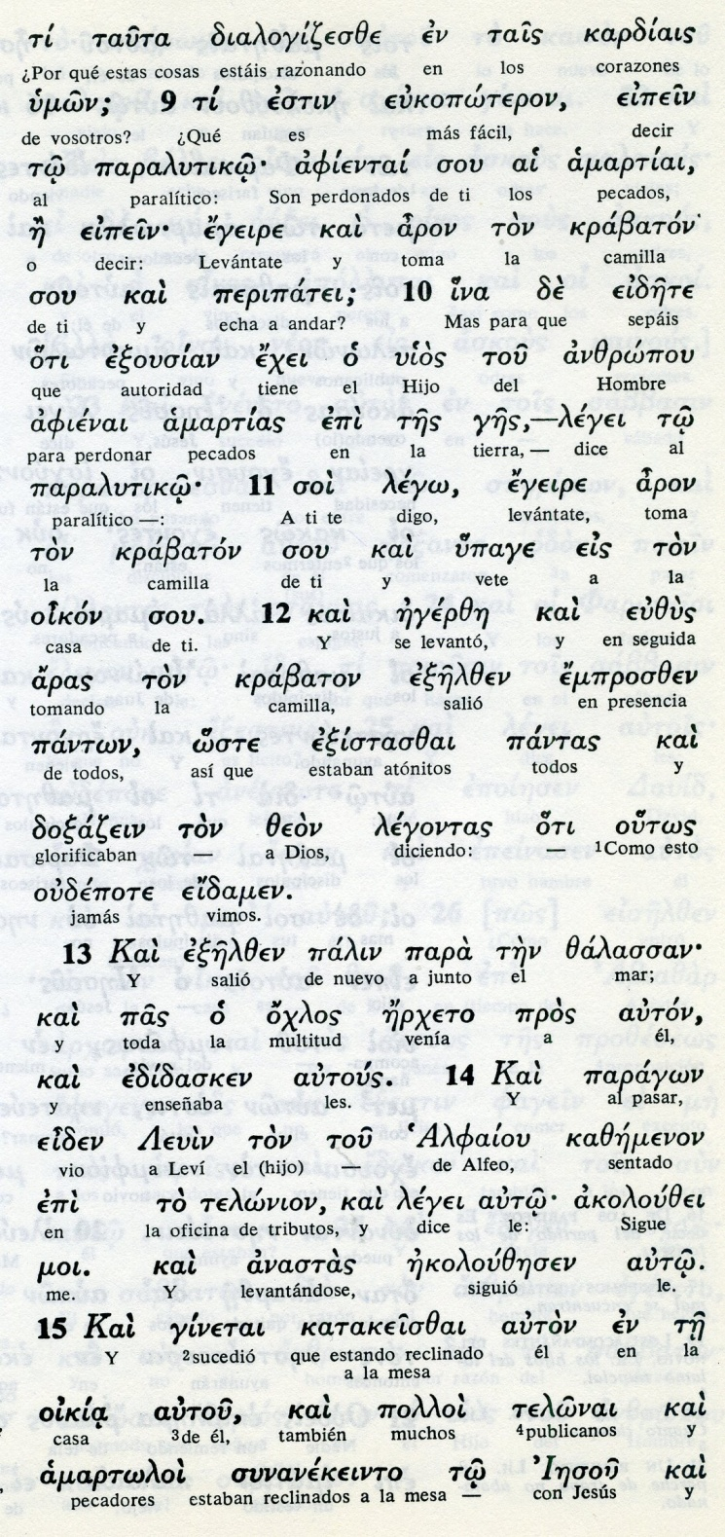

Conceptos básicos

uois tou anzropou: Hijo del hombre
amartias: pecados
krabaton: camilla
exousian: autoridad
telonion: mesa del cobro
trelonai:cobradores
amortoloi: pecadores
akolouzei moi: sigueme

16 Los escribas del grupo de los fariseos, al ver que comía con pecadores y publicanos, decían a los discípulos: «¿Por qué come con publicanos y pecadores?».

17 Jesús, que había oído, les dijo: «No son los sanos los que tienen necesidad del médico, sino los enfermos. Yo no he venido a llamar a los justos, sino a los pecadores».

18 Un día en que los discípulos de Juan y los fariseos estaban ayunando, fueron a decirle a Jesús: «¿Por qué tus discípulos no ayunan, como lo hacen los discípulos de Juan y los discípulos de los fariseos?».

19 Jesús les respondió: «¿Acaso los amigos del esposo pueden ayunar cuando el esposo está con ellos? Es natural que no ayunen, mientras tienen consigo al esposo.

20 Llegará el momento en que el esposo les será quitado y entonces ayunarán.

21 Nadie usa un trozo de tela nueva para remendar un vestido viejo, porque el pedazo añadido tira del vestido viejo y la rotura se hace más grande.
- - - - - - - -

La figura de Jesus se presente como una persona que defiende la libertad y la verdad y no se apoya en la apariencia y en mera tradición, como hacía los fariseos

En el futuro el mensaje cristiano se dirigirá siemrpe a la intencion y tratará de huir de la apariencia y de los meros ritos basados en la rutina.

No es el ayuno el que santifica, sino el amor a Dios y a los hombres por Dios. Y por eso Jesús defenderá que no es el templo lo que imprta, sino el Dios del templo al que se le adora.

las obras sin espiritu, sin fe, son esteriles. Las obras con fe y con amor acercan a Dios

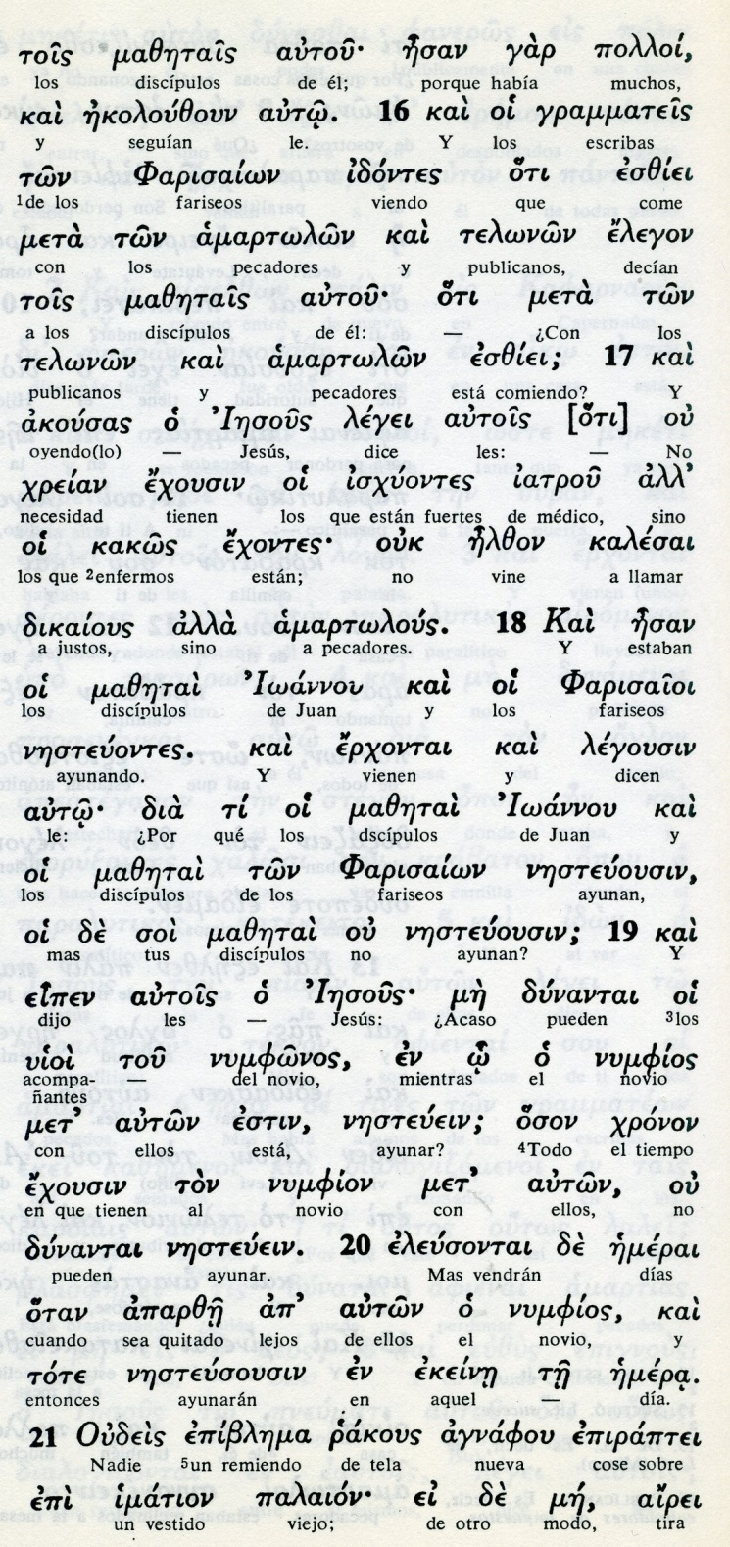

Coceptos básicos

mazetai: discípulos
jreian : necesidad
isjountes: fuertes
amartolous: pecadores
nimfios: novio
rakous: tela
imation :vestido

22 Tampoco nadie echa vino nuevo en odres viejos, porque hará reventar los odres, y ya no servirán más ni el vino ni los odres. ¡A vino nuevo, odres nuevos!».

23 Y sucedió que un sábado en que Jesús atravesaba unos sembrados, sus discípulos comenzaron a arrancar espigas al pasar.

24 Entonces los fariseos le dijeron (a Jesús): «¡A ver ¿por qué hacen en sábado lo que no está permitido?».

25 El les respondió: «¿Vosotros no habéis leído nunca lo que hizo David, cuando él y sus compañeros se vieron obligados por el hambre,

26 cómo entró en la Casa de Dios, en el tiempo del Sumo Sacerdote Abiatar, y comió y dio a sus compañeros los panes de la ofrenda, que sólo pueden comer los sacerdotes?».

27 Y agregó: «El sábado ha sido hecho para el hombre, y no el hombre para el sábado.

28 De manera que el Hijo del hombre es dueño también del sábado».
- - - - - - - -

La defensa de la libertad, para Jesús, está por encima del sábado. No es el mero y ritual cumplimiento del sábado lo que cuenta ante Dios, sino la intención y la actitud con la que se hacen las obras.
El mensaje de Jesús es siempre un mensaje de libertad, como lo reclamaron tantas veces los profetas de todos los tiempos.
Su mensaje de todos los siglos será siempre de amor y de libertad

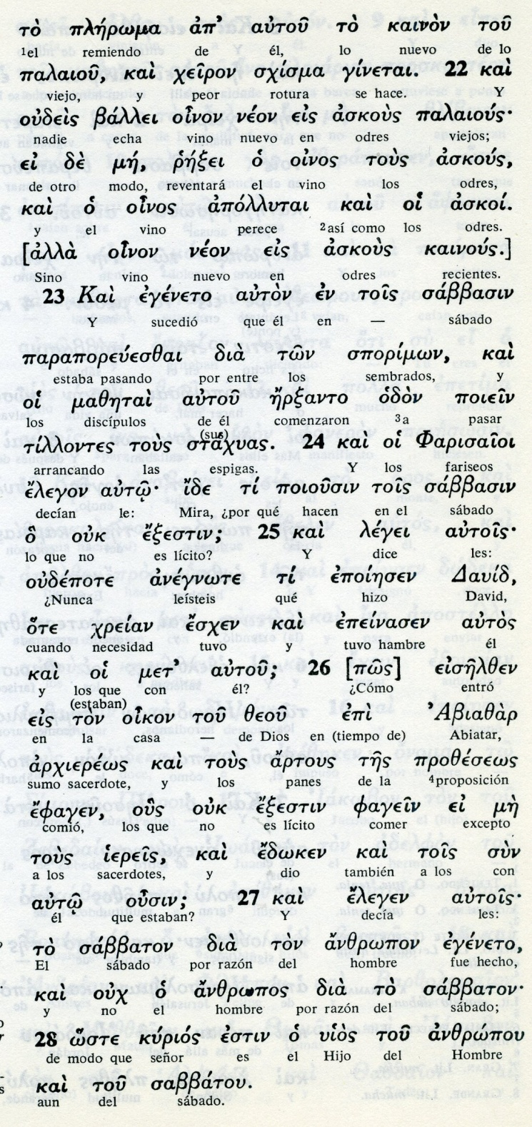
oinon: vino
arkous: odres, cubas,
jfreian: necesidad
oiks: casa,
artous: panes
iereis: sacerdotes

Exégesis
En lucha con los fariseos

La figura y la actitrud de los fariseos se halla con frecuencia en el camino de Jesús. Los farirseos se hallaban en todas las partes donde había judios y por supeusto de Galilea, en Judea y los grupos de las otras regiones

Su doctrina y sus prácticas pretendían ser fieles a la Ley de Moisés, pero más que por amor a la ley se defendian por ganar prestigio ante las gentes y por hacerse respetar y admirar.

En el templo de Jerusalén predominaban los saduceos, que los despreciaban y, en lo posible, los marginaban.

1. Cura a un paralítico

De nuevo en la casa de Cafarnaum, acudió mucha gente a escucharle. Mientrras les habalaba trajeron a un hombre paralítico. Como había tanta gente a la entrasda no podían llevar al enfermo ante Jesús. De algun forma subieron al tejado y abrieon un hueco en la superficie lisa de aquella casa. Y bajaron al enfermo ante la preesencia de Jesus.
Al verle, el Maestro dijo: "Hijo, tus pecados son perdonados"
Algunos fariseos presentes pensaron: Este blasfema. Sólo Dios puede perdonar pecados.
Jesús adivinó su pensaminto. Mirándolos a los ojos les dijo: ¿Qué es más fácil decir: Te son perdonados los pecados o decir Levantante y anda?
Pues para que sapáis que este hijo del hombre tiene poder de perdonar los pecados, "levante y anda y vete a tu casacon lacamilla", dijo al enfermo.
Al instantes se levantó cogió la camilla y se marchó andando a casa.
Todos los testigos qudaron admirados y glorificacaron a Dios.

Jesús no hizo este milagro por desafío o por ganar admiración. Lo hizo, como todos los demás, para dejar claro un testimonio de su poder como mensajero de Dios Padre.

2. Vocacion de Mateo

En otra ocasión, pasando por las calles de la ciudad, vio al recaudador Levi, que luego será llamado Mateo, hijo de Alfeo, sentado en la mesa de los tributos
Le dijo: Ven y sígueme. Y él le siguió de inmediato.
Como señal de amistad le ofreció enseguida una comida, dado que decidió dejar su oficio y seguir al Maestro.
En la comida estaban todos los encargados de impuestos, pues la hacían tal vez como despedida al compañero.
Los fariseos pronto comenzaron a murmurar y decir a los otros discípulos: Vuestro maestro se junta con publicano y pecadores
Jesus lo oyó y les dijo: No tienen necesidad de médico los sanos sino los enfermos. Yo no he venido a llamar a los justos sino a los pecadores

3. Cuestión del ayuno

Pero esa respuesta no les bastó. Sus ataques y criticas se mantuvieron. Era cuestión que le echaban en cara, aunque tenían cuidado, pues fueron cogiendo miedo a las respuestas de Jesús.
Los discípulos de Juan ayunan y nosotros fariseos ayunamos ¿Por qué no ayunan tus discípulos?.
Jesús se sonrió: Los amigos del novio no ayunan mientras están con el novio. Llegará un dia en que ayunarán.
No pongáis remiendos de paño nuevo a un vestido viejo, ni echéis vino nuevo en odres viejos, porque rasgará el vestido y reventará el odre ¿Entendéis por qué os digo esto. ¡Vaya, que entendieron!

4 Ceustión del sábado

El mismo desplante les dio a los fariseos cuando ellos vieron a los apóstoles comer el trigo de algunas espinas, por donde pasaban un sábado.
Jesús les dijo. ¿Recordais lo que hizo David cuando pasó por el santuario un sábado y sus soldados de compañía tenían hambre? Sacad consecuencias.

